Edukasi Instalasi Listrik Dan PLTS Bagi Pemuda Pemuda Putus Sekolah Untuk Meningkatkan Keterampilan Bekerja di Desa Padang Sakti
Selamat Meliala¹, Yasir Amani², Mochamad Ari Saptari³, Muhammad¹ dan Saifuddin⁴
¹Jurusan Teknik Elektro, Universitas Malikussaleh, Jl. Irian No. 5 Bukit Indah Lhokseumawe, Indonesia, 24351.
²JurusanTeknik Mesin, Universitas Malikussaleh, Jl. Irian No. 5 Bukit Indah Lhokseumawe, Indonesia, 24351.
³Jurusan Teknik Sistem Informasi, Universitas Malikussaleh, Jl. Irian No. 5 Bukit Indah Lhokseumawe, Indonesia, 24351.
⁴Jurusan Teknik Industri, Universitas Malikussaleh, Jl. Irian No. 5 Bukit Indah Lhokseumawe, Indonesia, 24351.

*Email koresponden: selamat.meliala@unimal.ac.id
ARTIKEL INFO |  |  | A B S T R A K
Article history  Received: 02 Jan 2025  Accepted: 26 Mar 2025  Published: 31 Mar 2025 |  |  | Latar Belakang: Dengan pertumbuhan pendudukan semakin cepat dan pendidikan yang tidak memadai dan tidak terarah bagi masyarakat sehingga masyarakat tidak dapat menguasai kemajuan teknologi energi terbarukan dalam hal pemanfaatan Dari tinjauan ke lapangan terlihat masyarakat masih ada terdapat pemuda putus sekolah sehingga ini menyebabkan terganggu kehidupan sosial di desa yang tidak harmonis antara pembangunan sumber daya manusia. Manfaat kegiatan untuk memberikan pengalamam kerja pada instalasi listrik dan PLTS sehingga dapat digunakan untuk mencari kerja dalam pemasangan instalasi listrik dan PLTS. Metode: Pendekatan pengabdian ini memberi edukasi dan pelatihan kepada pemuda putus sekolah sehingga mareka mempunyai keterampilan di bidang listrik dan mampu memasang instalasi listrik dan PLTS pada rumah tangga ataupun pada gedung – gedung yang besar. Keterampilan instalasi listrik ini sangat banyak dibutuhkan pada transisi energi tak teerbarukan ke energi terbarukan khususnya pemasangan instalasi panel surya. Hasil: Setelah dilakukan presentasi edukasi panel surya, tim pengabdi juga memberi kuisioner yang berkaitan dengan Edukasi Instalasi Listrik Dan pembangkit listrik panel surya bagi Pemuda Pemuda Putus Sekolah. Plot kurva dari hasil jawaban sejumlah 20 pertanyaan kuisioner yang merupakan sistem penilaian terhadap perbandingan jawaban yang benar dan salah sebelum serta sesudah mengikuti Edukasi dari pertanyaan setelah mengikuti edukasi dan pelatihan instalasi listrik dan PLTS pada pemuda putus sekolah yang berjumlah 20 peserta. Dari kurva batangan terlihat skor pemahaman peserta sebelum dan sesudah mengikuti edukasi dan pratikal dengan jawaban benar 212. Kesimpulan: Masyarakat terutama pemuda sudah paham cara instalasi rumah tangga dan instalasi PLTS dan pengambungan ke listrik PLN.
Kata kunci:
Instalasi Listrik; PTS; SHS.

 |  |  | A B S T R A C T
Keywords:  Electrical Installation; PTS; SHS. |  |  | Background: With the rapid population growth and inadequate and unstructured education for the community, people are unable to master the advancements in renewable energy technology, especially in its utilization. Field observations show that there are still many young people who have dropped out of school, leading to social disruptions in the village and a lack of harmony between human resource development and overall community progress. The benefit of this activity is to provide work experience in electrical installations and Solar Power Systems (PLTS), so that participants can find employment in electrical and PLTS installation work. Methods: With the rapid population growth and inadequate and unstructured education for the community, people are unable to master the advancements in renewable energy technology, especially in its utilization. Field observations show that there are still many young people who have dropped out of school, leading to social disruptions in the village and a lack of harmony between human resource development and overall community progress. The benefit of this activity is to provide work experience in electrical installations and Solar Power Systems (PLTS), so that participants can find employment in electrical and PLTS installation work. Results: After conducting a solar panel education session, the service team also distributed a questionnaire related to Electrical Installation Education and Solar Power Plants to the young people who had dropped out of school. The data from the 20 questions in the questionnaire, which assessed the participants' knowledge before and after the education, were plotted into a bar graph. The graph shows the comparison between correct and incorrect answers before and after attending the training. The total score of correct answers after education and practical training was 212. Conclusion: The community, particularly the youth, now understands how to install household electrical systems, PLTS, and how to integrate them with the national electricity grid (PLN).
 | © 2025 by authors. Lisensi Jurnal Solma, UHAMKA, Jakarta. Artikel ini bersifat open access yang didistribusikan di bawah syarat dan ketentuan Creative Commons Attribution (CC-BY) license.

PENDAHULUAN
Di Dewasa ini sangat boros pengunaan energi listrik oleh konsumen listrik seperti beban listrik industri skala besar, industri menengah, industri kecil dan perumahan, Maka diperlukan sumber daya alam terbarukan yang dimanfaatkan untuk kebutuhan manusia di muka bumi ini. Pengembangan teknologi listrik semakin pesat dengan pemanfaatan energi terbarukan yang sudah banyak digunakan daerah – daerah yang terletak di pulau Jawa dan beberapa di pulau Sumatera. Namun dengan tidak adanya diiringi dengan sumber daya manusia (SDM) maka teknologi itu tidak bisa di manfaatkan seutuhnya. Dengan pertumbuhan pendudukan semakin cepat dan pendidikan yang tidak memadai dan tidak terarah bagi masyarakat sehingga masyarakat tidak dapat menguasai kemajuan teknologi teeutama energi terbarukan dalam hal pemanfaatan dan pemasangan atau instalasi listrik panel surya dan instalasi PLN serta managemen energi PLTS (Meliala, Rosdiana, Amani, et al., 2024),(Meliala, Manurung, et al., 2023), (Akmal et al., 2024). Dari tinjauan ke lapangan terlihat masyarakat masih ada terdapat pemuda putus sekolah. sehingga menyebabkan terganggu kehidupan sosial desa yang tidak harmonis antara pembangunan dan sumber daya manusia. Untuk menangani hal ini diperlukan pengabdian masyarakat yang sesuai dengan bidang ahli tim pengabdi, dalam hal ini membuat kegiatan Edukasi Instalasi Listrik Dan PLTS Bagi Pemuda Pemuda Putus Sekolah Untuk Meningkatkan Keterampilan Bekerja Di Desa Padang Sakti(Meliala, Akmal, et al., 2023)(Meliala, 2020). Hal ini masyarakat akan merasakan pemanfaatan pembangkit listrik tenaga surya, untuk kebutuhan pemakaian listrik mandiri ataupun pemakaian listrik tenaga surya secara kolosal dalam rangka penghematan energi listrik (Meliala, 2020)(Putri & Meliala, 2020).
Indonesia adalah daerah tropis yang mempunyai kemampuan energi cahaya matahri yang besar dengan tingkat insolasi harian rata-rata 4,5 - 4,8 KWh/m²/ hari. Sehingga energi cahaya matahari menjadi salah satu bentuk energi terbarukan yang potensial untuk dikembangkan(Meliala et al., 2022)(Noshahr et al., 2020)(Jalil et al., 2018). Pembangkit listrik tenaga surya tidak menghasilkan polusi dan sifatnya lebih ramah lingkungan (go green) dari pada pembangkit yang berasal dari fosil(Meliala, 2020). PLTS lebih sesuai diterapkan pada atap bangunan (rooftop) ataupun rooftop tempat Gedung perkantora (M ubarak et al., 2020). Kebanyakan panel surya rooftop sudah umum di gunakan di rumah masyarakat di didaerah pulau Jawa untuk memenuhi konsumsi energi listrik pada rumah tangga atau disebut pembangkit listrik mandiri(Putri & Meliala, 2020)(Meliala, Rosdiana, Asran, et al., 2024).
Pembangkit Listrik Tenaga Surya (PLTS) adalah suatu teknologi yang mampu untuk membangkitkan tenaga listrik tanpa menggunakan bahan bakar dan biaya operasional pembangkitan yang relatif tinggi, maka PLTS merupakan solusi masalah suatu model alternatif untuk diterapkan pada wilayah terpencil yang tidak tersentuh kemampuan energi listrik lainnya atau wilayah kota yang cukup iluminasi cahaya matahari (Putri & Meliala, 2020).
Dalam menghadapi masalah kesejangan sosial pada masyarakat dan pemuda putus sekolah dilingkungan desa Padang Sakti, yaitu memberi pelatihan instalasi listrik pada pemuda putus sekolah dengan memberi pengetahuan serta meningkatkan keterampilan dengan memberi edukasi dan pratikal instalasi listrik dan PLTS sehingga dalam hal ini mareka sudah ada pengalaman dan keterampilan di bidang listrik untuk mencari pekerjaan. Pembangkit Listrik Tenaga Surya adalah pembangkit listrik yang merupakan salah satu dari teknologi renewable energi yang berasal dari cahaya matahari yang mudah dipasangkan ke beban listrik baik DC maupun AC. PLTS pada masa akan datang akan siap untuk menggantikan listrik yang bersumber dari energi tak terbarukan (Jalil et al., 2018). Dikarenakan sumber yang berasal dari Unrenewable energi seperti gas, minyak, batubara dan lain – lainya akan habis(Mnisi et al., 2020). Kerugian pembangkit unrenewable banyak menghasilkan polusi dan menimbulkan pencemaran terhadap lingkungan dan kesehatan(Shin et al., 2018)n (Mnisi et al., 2020).
Tujuan kegiatan pengabdian ini untuk memberikan pengalamam kerja pada bidang instalasi listrik dan PLTS sehingga dapat digunakan untuk mencari kerja dalam pemasangan instalasi listrik dan instalasi PLTS.

METODE PELAKSANAAN
Metode pendekatan pengabdian ini yaitu memberi edukasi dan pratikal kepada pemuda putus sekolah sehingga mareka mempunyai keterampilan di bidang listrik. Serta mampu memasang instalasi listrik dan PLTS pada rumah tangga ataupun pada gedung – gedung yang besar. Keterampilan instalasi listrik untuk tenaga kerja ini sangat banyak dibutuhkan pada transisi energi tak teerbarukan ke energi terbarukan khususnya pemasangan instalasi panel surya. Tim pengabdi akan mengambil syarat peserta berupa KTP dan ijazah SMP. Serta para pemuda putus sekolah ijazah SD, SMA ataupun tidak mempunyai ijazah. Oleh karena itu kepada pesarta mengikuti syarat dapat membaca dan menulis sehingga petanyaan dapat di jawab dalam pertanyaan kuisioner. Dalam pengabdian ini peserta diharapkan dapat melakukan instalasi listrik, dan menghitung kapasitas beban listrik yang diperlukan untuk rancangan panel PLTS sebagai berikut :
- Konsumsi beban listrik yang umum digunakan pada beban listrik rumah tangga berupa dispencer, kipas angin, kulkas, lampu, rice cooker, setrika dengan maksud untuk menguji arus yang mengalir pada pengawatan instalasi listrik dan daya puncak intalasi PLTS.
- Penyampaian data beban listrik dengan maksud supaya memudahkan tim pengabdi untuk memberi edukasi berupa pelatihan pemasangan instalasi listrik dan PLTS pada pemuda putus sekolah.

Partisipasi Mitra Pada Pelaksanaan Kegiatan Program
Edukasi pengabdian masyarakat ini dihadiri oleh pemuda yaitu mitra / pemuda putus sekolah dengan mengikuti kegiatan yang dilakukan yaitu edukasi dan pelatihan Instalasi Listrik Dan PLTS Bagi Pemuda Pemuda Putus Sekolah Untuk meningkatkan keterampilan bekerja bagi dirinya yaitu :
- Pemuda putus sekolah berpatisipasi dalam setiap edukasi yang telah dirangkum yaitu kegiatan pelatihan instalasi listrik atau penyambungan saklar dan stok kontak serta pemasangan Circuit Breaker serta dasar teori pemasangan KWH meter pada rumah tangga.
- Mitra mendukung serta bekerjasama untuk bercita-cita mewujudkan peningkatan program pemerintah mengentaskan kemiskinan, dalam menghadapi krisis energi nasional dengan pemasangan PLTS pada rumah.
Mitra diharapkan bersungguh sungguh dalam mengikuti setiap tahapan instalasi listrik PLN dan penginstalasian sistem PLTS menggunakan ATS. Pengabdian ini mengambil lokasi pada desa Padang Sakti Muara Satu di Lhokseumawe dari Google Map yang diperlihatkan pada Gambar 1.
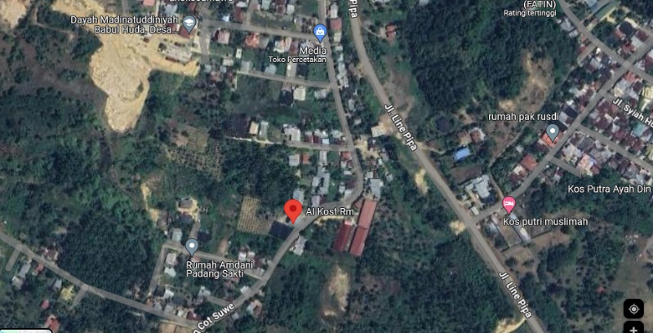

Gambar 1. Lokasi Kantor Kantor Kepala Desa Padang Sakti

Prinsip Kerja Solar Home System
Topologi pembangkit Solar Home System (SHS) energi listrik pada rumah tangga yang menggunakan energi cahaya matahari. Teknologi SHS sudah lama dikembangkan oleh para ahli tenaga listrik. Namun karena modul panel sel surya yang begitu mahal maka teknologi ini kurang populer untuk pemakaian listrik dirumah tangga. Dan keluaran daya listrik ini masih sangat minim disebabkan material panel sel surya dari silicon masih belum maksimal untuk merubah energi cahaya matahari sehingga diperlukan bahan semikonduktor yang dapat menyerap dan merubah menjadi gelombang DC kemudian mengecharge baterai menggunakan charge kontroler kemudian gelombang tersebut DC di rubah menjadi AC menggunakan inverter(Tompkins et al., 2017),(Mnisi et al., 2020)(Akmal et al., 2024)(Meliala, Manurung, et al., 2023). Keluaran tegangan dari inverter yang langsung dapat digunakan untuk beban AC seperti diperlihatkan pada Gambar 2.4. Dibawah ini konsep dari pembangkit SHS atau disebut juga Grid-Tie System(Meliala, Akmal, et al., 2023; Meliala, Elektro, et al., 2020; Meliala, Putri, et al., 2020; Mubarak et al., 2020) seperti diperlihatkan pada Gambar 2 di bawah ini

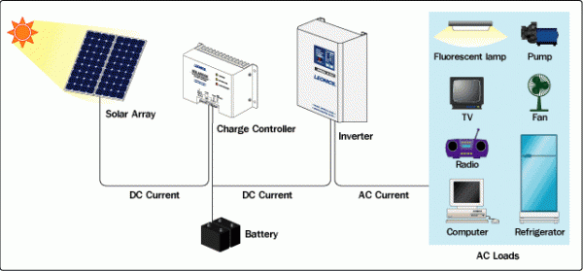

Gambar 2. Topologi Solar Home System (SHS)

HASIL DAN PEMBAHASAN

Iradiasi Matahari di Lokasi Pengabdian
Dalam mendapatkan jumlah kepingan panel surya yang dibutuhkan dalam pengujian daya puncak PLTS yang di terapkan di lokasi. Maka perlu ditinjau kemampuan Photo Voltaic dan profil komsumsi energi perbulan selama setahun, digunakan Satelit Global Solar Atlas di lokasi pengabdian berapa energi listrik yang dibutukan pada rumah tangga tersebut yang diperlihatkan seperti Gambar 3 berikut ini.
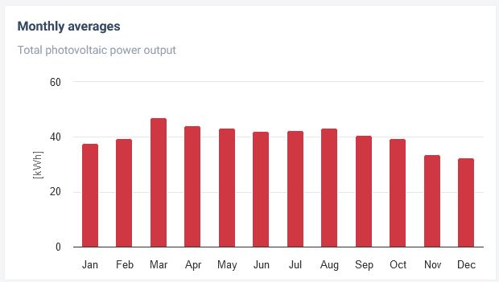
Gambar 3. Profil Photo Voltaic dalam kWh selama 12 bulan didesa Padang sakti

Sedangkan untuk rata-rata profil kWh yang dibangkitkan selama 12 bulan dapat diperlihatkan pada Gambar 4 di bawah ini. Gambar 4 memperlihatkan daya yang dibangkitkan oleh panel surya 360 WP terjadi pada bulan Maret sampai bulanApril. Sedangkan pada bulan lainnya sangat rendah tetapi masih dapat digunakan daya tersebut yang kecil.
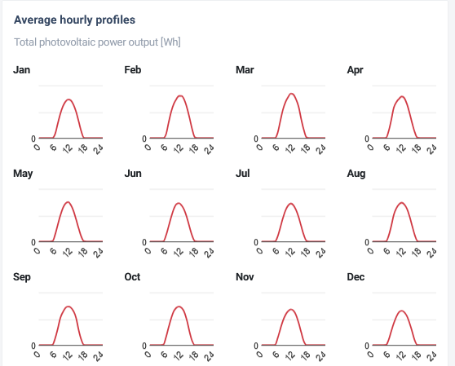

Gambar 4. Profil iradiasi 360 WP perbulan selama setahun dari data Global Atlas

di desa Padang Sakti

Instalasi Listrik Rumah Tangga
Instalasi listrik pada rumah tangga yang diperkenalkan peserta yaitu instalasi listrik rumah tangga sederhana terdiri dari 1 kamar tamu, 2 ruang tidur, 1 ruang dapur, 1 kamar mandi, 1 ruang tamu yang diperlihatkan pada Gambar 5 dibawah ini.
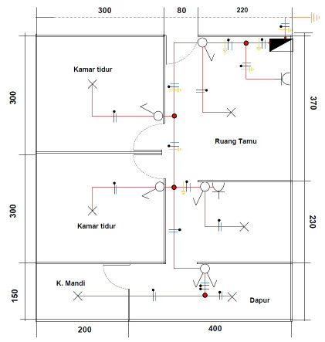
Gambar 5. Denah Instalasi listrik rumah tangga sederhana

Setelah edukasi/penyuluhan instalasi listrik dan PLTS yang diperlihatkan Gambar 6a. Maka dilakukan instalasi listrik seperti Gambar 6b di bawah ini pratikal instalasi listrik bagi pemuda putus sekolah, yang diprlihatkan pada Gambar 6b pada papan triplek di rakit instalasi kawat listrik berupa penyambungan kawat, memasukan kawat ke pipa, fitting, saklar serta lampu oleh pemuda putus di aula kantor desa Padang Sakti
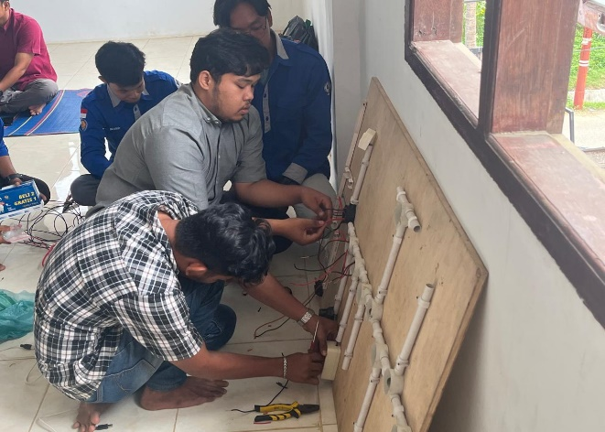
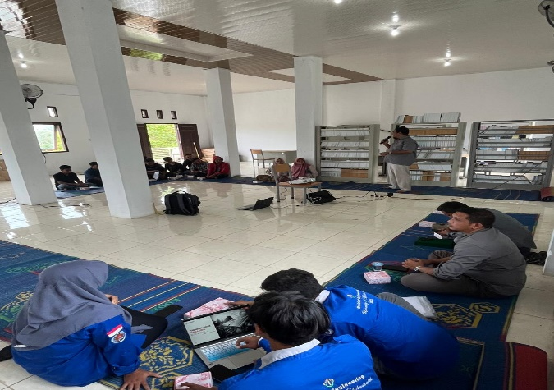

- Edukasi (b) Pratikal
Gambar 6. Edukasi dan pratikal instalasi listrik rumah tangga sederhana bagi para pemuda putus sekolah di desa Padang Sakti

Pengaruh dan Dampak Kegiatan
Setelah selesai presentasi pengabdian edukasi instalasi listrik dan pembangkitan listrik panel surya, tim pengabdi juga memberi pertanyaan berupa kuisioner yang berkaitan dengan Edukasi Instalasi Listrik Dan PLTS Bagi Pemuda Pemuda Putus Sekolah
Dibawah ini plot kurva hasil jawaban sejumlah 20 pertanyaan kuisioner yang sudah dikumpulkan dan merupakan sistem penilaian terhadap perbandingan jawaban yang benar dan salah sebelum serta sesudah mengikuti edukasi dari pertanyaan setelah mengikuti edukasi dan pelatihan instalasi listrik dan PLTS pada pemuda putus sekolah yang berjumlah 20 peserta berdasarkan Tabet 1.
Tabel 1. Hasil Penskoran dari pertanyaan kuisioner dan pratikal
Softskill dan Pratikal | Sebelum Edukasi dan Pratikal |  | Setelah Edukasi dan Pratikal
Softskill dan Pratikal | Benar | Salah | Benar | Salah
Hasil Nilai kuisioner dan pratikal | 47 | 133 | 212 | 66

Dari kurva batangan terlihat pemahaman peserta sebelum dan sesudah mengikuti edukasi serta pelatihan skor sangat tinggi 212 yang berwarna merah yang dilihat pada Gambar 7.

- Sebelum Edukasi dan Pratikal (b) Sesudah Edukasi dan Pratikal
Gambar 7. Skor penilaian pemahaman terhadap jawaban yang benar ataupun salah sebelum dan sesudah edukasi serta pratikal instalasi listrik

Kesimpulan
Setelah mengikuti edukasi, pratikal instalasi listrik dan PLTS pada pemuda putus sekolah dapat disimpulkan bahwa peserta sudah sangat paham dalam instalasi listrik dalam menjawab kuisioner dengan skor benar 212 serta pratikal dalam memasang instalasi sudah sangat cepat memasang dak pipa serta menyambung kabel. Peserta juga sudah mampu memasang dan menyambung instalasi PLTS ke instalasi rumah tangga.
UCAPAN TERIMA KASIH
Tim pngabdi mengucapkan terima kasih kepada LPPM Universitas Malikussaleh yang telah memberi bantuan berupa dana dan Kepala Desa Padang Sakti yang telah membari tempat untuk dapat diselanggarakan kegiatan pengabdian ini.

Daftar Pustaka

Akmal, S., Meliala, S., Amani, Y., & Jalil, S. M. (2024). Solar Energy Management in Electricity Load Application of Household Room Based on IoT. Journal of Renewable Energy, Electrical, and Computer Engineering, 4(1), 1–9. https://doi.org/10.29103/jreece.v4i1.13425
Jalil, S. M., Abdurrahman, F., Meliala, S., & Rosdiana. (2018). Design of maximum power point tracking for solar collector drying system: An experimental study. International Journal of Power Electronics and Drive Systems, 9(4), 1799–1803. https://doi.org/10.11591/ijpeds.v9.i4.pp1799-1803
Meliala, S. (2020). Implementasi On Grid Inverter pada Instalasi Rumah Tangga untuk Masyarakat Pedesaan dalam Rangka Antisipasi Krisis Energi Listrik. In Jurnal Litek : Jurnal Listrik Telekomunikasi Elektronika (Vol. 17, Issue 2, p. 47). https://doi.org/10.30811/litek.v17i2.1902
Meliala, S., Akmal, S., Amani, Y., & Putri, R. (2023). Edukasi Penerapan Sistem ATS Antara PLN dan PLTS di SMA Negeri 2 Kesuma Bangsa. 12(3), 1438–1449.
Meliala, S., Elektro, J. T., Lhokseumawe, U. M., & Surya, P. (2020). IMPLEMENTASI ON GRID INVERTER PADA INSTALASI RUMAH TANGGA UNTUK MASYARAKAT PEDESAAN DALAM RANGKA ANTISIPASI KRISIS ENERGI LISTRIK. 17(2), 47–56.
Meliala, S., Jalil, S. M., & Fuadi, W. (2022). Application of Off-Grid Solar Panels System for Household Electricity Consumptions in Facing Electric Energy Crisis. 2(1), 30–37.
Meliala, S., Manurung, F., Putri, R., & Multazam, T. (2023). Desain Model Parameter dan Monitoring Panel Surya Menggunakan IOT. VIII(1), 4747–4759.
Meliala, S., Putri, R., & Sadli, M. (2020). Perancangan Penggunan Panel Surya Kapasitas 200 WP On Grid System pada Rumah Tangga di Pedesaan. Jurnal Teknik Elektro Universitas Malikussaleh, 5(3), 100–111.
Meliala, S., Rosdiana, Amani, Y., Asran, & Asri. (2024). Sosialisasi Optimal Pengaturan Konsumsi Listrik Menggunakan Smarthome Sistem di Balai Desa Paloh Lada. Jurnal Solusi Masyarakat Dikara (JSMD), 4(1), 45–50.
Meliala, S., Rosdiana, Asran, & Asri. (2024). Sosialisasi Penggunaan Teknologi Smartroom dan IOT pada Balai Desa Keude Krueng Geukeuh. Solma, 13(3), 2271–2278.
Mnisi, J., Chowdhury, S. P. D., & Ngoma, L. (2020). Grid integration of solar PV for green energy. 6th IEEE International Energy Conference, ENERGYCon 2020, 782–786. https://doi.org/10.1109/ENERGYCon48941.2020.9236485
Mubarak, H., Hasibuan, A., Setiawan, A., & Daud, M. (2020). Optimal Power Analysis for the Installation of On-Grid Rooftop Photovoltaic Solar Systems ( RPVSS ) in the Industrial Engineering Laboraturiom Building , Bukit Indah Universitas Malikussaleh Lhokseumawe Aceh. 44–47.
Noshahr, J. B., Mohamadi, B., Kermani, M., & Kermani, M. (2020). Operational Planning of Inverter Control in a grid connected Microgrid with hybrid PV and BESS. Proceedings - 2020 IEEE International Conference on Environment and Electrical Engineering and 2020 IEEE Industrial and Commercial Power Systems Europe, EEEIC / I and CPS Europe 2020. https://doi.org/10.1109/EEEIC/ICPSEurope49358.2020.9160692
Putri, R., & Meliala, S. (2020). Penerapan Instalasi Panel Surya Off Grid Menuju Energi Mandiri Di Yayasan Pendidikan Islam Dayah Miftahul Jannah. 1099, 117–120.
Shin, C., Lee, S., Kim, J., Nam, H., & Jeong, Y. K. (2018). A Study on the Implementation of Economic Zero Energy Building according to Korea ’ s Renewable Energy Support Policies and Energy Consumption Patterns. 2018 International Conference on Information and Communication Technology Convergence (ICTC), 1305–1309.
Tompkins, J., Musiak, M., & Magotra, N. (2017). Design of a low cost DC/AC inverter for integration of renewable energy sources into the smart grid. Midwest Symposium on Circuits and Systems, 2017-Augus, 487–490. https://doi.org/10.1109/MWSCAS.2017.8052966

